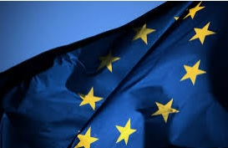
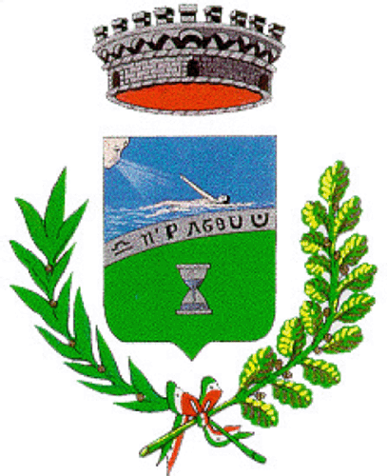
PIANIFICAZIONE 2021 – EVENTI EUROPEI a Ventotene

Iniziative | 1 | 2 | 3 | 4 | 5 | 6 | 7 | 8 | 9 | 10 | 11 | 12 | Attività
Preparazione struttura  Strumenti-linee-Servizi | X | X | X | X
Ventotene Europa Festival (la Nuova Europa) |  |  |  |  | 7-12
Celebrazione Europa  Ursula von der Leyen  David Sassoli |  |  |  |  | 8 e 9 |  |  |  |  |  |  |  | Invito presentato a Ursula Chiave d’Europa
Fiaccola Ventotene-Montecassino  Istituto Medaglie d’Oro |  |  |  |  | 9 ?
Cammino Francigena  AEVF |  |  |  |  |  | X
Biblioteca Ventotene  Scuola Europeista |  |  |  |  | 15?
Associazione per S. Stefano in Ventotene  La Gita al Faro |  |  |  |  |  | 21-27
I Comuni del Cammino |  |  |  |  |  |  | 8-11 ?
Seminario Studi Federalisti  MFE |  |  |  |  |  |  |  | 29 | 3
Celebrazione Spinelli  Presidente Consiglio |  |  |  |  |  |  |  |  |  | 9-10 |  |  | Predisposto Invito Comune
La notte europea dei Ricercatori – UNICAS |  |  |  |  |  |  |  |  |  |  | 24?

